香港行

建議行程
第一天
台北(台中) － 香港 － 諾士佛台 － 香港夜生活 。
第二天
黃大仙 －天星小輪遊維多利亞海峽－ 海港城 － 星光大道 。
第三天
香港迪士尼樂園奇妙旅程一日遊《美國小鎮大街、幻想世界、明日世界、探險世界、反斗奇兵大本營、灰熊山谷、迷離莊園》。
第四天
尖沙咀風情漫賞購物樂 。

香港旅遊網
http://hongkong.ggogo.com/tour/fun/scenery/np360.html

昂坪360
電話：+852-3666-0606
地址：香港大嶼山東涌達東路11號
交通：東涌線東涌站B出口，步行約2分鐘到達東涌纜車站
營業時間：纜車服務於2017年1月9日起暫停約5個月，以進行纜索更換工程，昂坪市集照常開放。為保障公眾安全及配合工程所需，昂坪棧道會全面暫停對外開放。

昂坪360是香港連接大嶼山東涌及昂坪的纜車路線，全長5.7公里，採雙鋼索設計，其中包括兩個轉向站及八個纜車塔，是目前世界上規模最龐大的纜車系統，亦是香港第三個纜車系統，建造時特別重視環保維護，建造時盡力減少對週遭生態的影響，以不破壞自然景觀為要，於2006年9月正式通車後，即成為香港旅遊最熱門的景點。
搭乘昂坪纜車單程僅需20至25分鐘，是往返東涌至昂坪速度最快、運輸量最高的交通工具。經過2009年重新設計後，新名稱為水晶昂坪360，顧名思義是全透明的纜車車體，乘客搭乘的同時可由全透明車廂中盡情飽覽大嶼山風景，其中360即指遊客可以360度毫無死角地將周邊景色映入眼簾，沿途可遠眺南中國海，與青蔥翠綠的北大嶼山郊野公園，大片的山林綠地，是身處於香港都市叢林中難得一見的特殊景象。
昂坪纜車的終點站是昂坪市集，在進入市集之前，首先映入眼簾的是香港最大的天壇大佛，此處因電影《無間道》取景而揚名中外，每年吸引無數善男信女前往膜拜。大佛位於寶蓮禪寺之中，得先爬上兩百六十八階階梯才能與其面對，然而也只有在登上了最高處後，才能親自體會大佛莊嚴肅穆的氣息。天壇大佛總高度約二十六米建造工程共歷時十二年，佔地六千五百多平方米，耗資六千多萬港元，單是像身便用了兩百多噸的銅和黃金約四千斤，其形態依據如來三十二相設計，衣紋頭飾則仿自敦煌石窟中釋迦牟尼佛像，整體氣勢壯闊，是香港旅遊絕不能錯過的地標。
除了大佛以外，昂坪市集也是搭乘昂坪纜車必遊的景點，昂坪市集的前身是昂坪旅遊村，佔地1.5公頃，全區採江南園林式建築，其中設有三個景點、及各式餐館、商家和娛樂設施共二十五項，除了《與佛同行》和《靈猴影院》的多媒體影片播放外，街頭上也會不定期出現少林功夫、雜技與粵劇等街頭表演節目，展現昂坪特殊的丰采與文化氣息，如此豐富的節目，滿足身心靈各方面的享受，等著遊客前來體驗昂坪360這個兼具人文內涵與美景的香港景點。

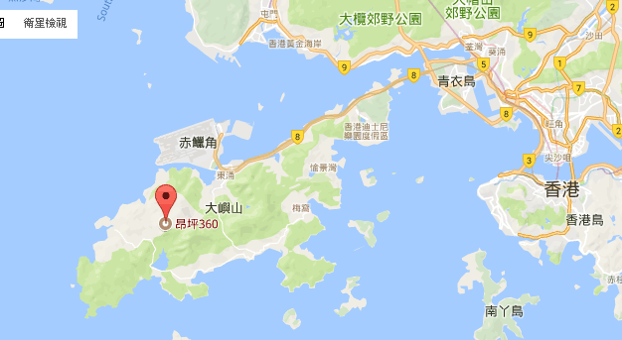

香港太平山
地址：香港中環太平山
交通：港島線中環站J2出口，步行約15分至中環天星碼頭(7號碼頭)乘坐15C穿梭巴士，轉搭山頂站的纜車。
搭乘新世界第一巴士：15 (往中環碼頭)、15B (往銅鑼灣天后站) ，並有專線小巴：1 (往中環香港站)。
營業時間：
纜車:7：00~凌晨12：00，每15分鐘一班
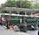
香港太平山夜景，和日本函館以及義大利那不勒斯夜景，並稱世界三大夜景，1888年山頂纜車啟用，是香港旅行的必遊勝地。著名的景點有凌霄閣、山頂廣場和山頂餐廳，每年吸引超過六百萬人次的香港市民和遊客前往，可以清楚的俯瞰中環及以及對岸九龍的風景，深受歡迎，每本香港旅遊指南都極力推薦，太平山夜景是體驗香港夜生活不可不去的經典！
山頂纜車
山頂纜車是前往太平山頂最快的交通工具，雖然坡度陡峭，依然能高速前進，二節式設計的車廂，每班約可接送120位乘客，選擇右邊的座位，能擁有更良好的太平山夜景視野。山頂除了是一個shopping mall之外，其餘還有不少的歷史建築，如獅子亭。據說香港知名周姓影星每坪千萬的豪宅也座落在太平山上，著名香港景點還有凌霄閣、山頂廣場和山頂餐廳。
凌霄閣
凌霄閣前身是老襯亭，有著獨特的碗狀外型，塔上能俯覽維多利亞港兩岸的香港，裡面設有各式餐廳、特色商店、娛樂設施，其中之一的香港杜莎夫人蠟像館香港分館是亞洲首間倫敦杜莎夫人蠟像館，分7個不同主題館，展示中外各名人蠟像。6、7樓，有全港位置最高的主題餐廳，而天台則設為收費觀景台，可360度環覽香江景色，就算起霧，也帶有不凡的朦朧美感。
山頂廣場
1873年落成的山頂酒店，在1938年遭受焚毀，後於1990年改建為山頂廣場。本來是露天巴士總站的山頂廣場，1993年更建為一座能四方眺望薄扶林水塘、大嶼山及南丫島風采發電站、藍巴勒海峽和山頂無線電站的三層樓高商場，頂部公園免費開放，設有收費望遠鏡，可供遊客欣賞太平山夜景。

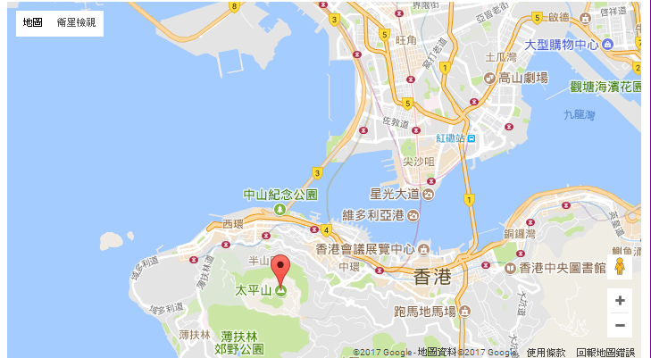

天星碼頭
地址：香港中環渡輪碼頭
交通：地鐵中環站F出口，往碼頭方向步行約5分鐘可到達。

地理地置
中環天星碼頭，鄰近中環的心臟地帶，是位於香港中環的渡輪碼頭，由天星小輪經營，1956年建立，成為了貫通港九兩地的運輸樞紐，是跨越維多利亞港的主要交通點之一。但由於1973年紅磡隧道完工，以及1979年地鐵九龍段竣工，天星碼頭已不是唯一的交通工具，所以天星碼頭在運輸上的重要性，實際只有二十年歷史左右。碼頭提供往來尖沙咀天星碼頭及紅磡碼頭的渡輪服務，天星小輪每7-14分鐘一班船。早期的中環天星碼頭鄰近的陸上公共運輸公具不多，人力車及人力車伕成為一種特色景觀。
天星碼頭歷史
有五十年的歷史的天星碼頭歷經四次搬遷，是蘊孕香港意識的搖籃，它不僅是海上交通樞紐，亦是重要的香港景點。第三代天星碼頭正式名稱為愛丁堡廣場渡輪碼頭，設計簡單樸實，碼頭上設有一個由比利時王子贈送的大鐘，15分鐘報時一次，是香港最後一個機械鐘樓，也是香港所剩無幾的舊式鐘樓之一。已沿用49年的碼頭及其鐘樓，象徵著一種集體回憶，為中環的著名地標之一。第四代天星碼頭仿照第二代碼頭維多利亞式建築，分為中央大樓及碼頭兩大部分。中央大樓採用斜尖式屋頂，頂部擺放著從荷蘭購入的電子仿古鐘樓，上層有展覽廳，並設有多間店舖，而地面樓層設為公眾休息區；碼頭頂層建造成270度觀景平臺，八號碼頭頂層是開放的公眾觀景樓層，可隔著落地玻璃悠然的欣賞維多利亞港開闊海景，以及天星小輪往返的悠閒景象，七號碼頭頂部安裝了玻璃天窗，使陽光可直接融入室內，而頂層還設有特色餐廳，專業的香港旅遊指南都很推薦在這裡欣賞維多利亞港之美。
天星碼頭夜景
美麗的維多利亞港，當夜幕開始低垂，大廈群一一亮起燈光，一改白天寧靜可人的面貌，星光璀璨，是一天中最令人迷醉的時光。每晚八點在天星碼頭，可見到已列入金氏世界記錄「最大型音樂匯演」的「幻彩詠香江」聲光燈火秀，由香港島及九龍半島共33幢建築物聯合演出，是香港旅遊中，一場不容錯過的夜宴。晚上的港區溫度適中，徐徐拂來的輕柔海風與大鐘的聲音相互襯托，配上璀璨的夜景，安靜輕鬆的氛圍，非常適合獨自散步、思考，也是情人們最愛的香港夜生活去處，在很多香港人的記憶中，天星碼頭夜景是愛情旅程中的重要地標。
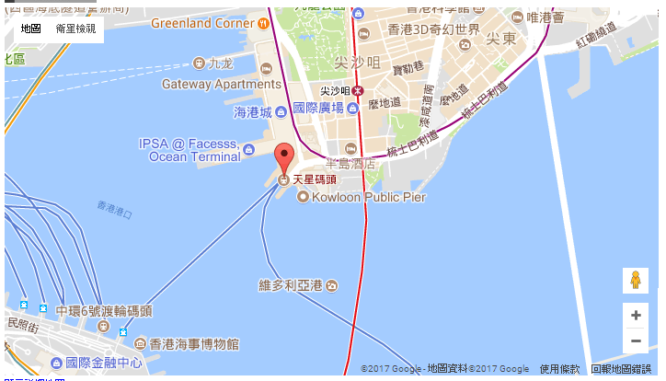

香港1881
電話：+852 2926 8000
地址：九龍尖沙咀廣東道2號A
交通：荃灣線尖沙咀站E出口，步行5分鐘
圖片提供香港旅遊局/取自1881官網

1881（1881 Heritage）前身是水警總部，位於香港九龍尖沙咀廣東道，於1994年成為香港法定古蹟。目前改建成為酒店，內有商場。可有在古蹟裡頭購物、嚐美食的經驗？這就是香港1881 Heritage的特色！這座古蹟改建的特色商場，內有多家知名國際品牌的旗艦店、高檔的珠寶名錶店、流行的時裝店等，風格華麗高貴，若規劃香港購物，1881為必逛景點之一。逛得累了，1881商場鄰近維多利亞港，來到香港自由行，不妨在這選間別具特色的1881 heritage 餐廳或酒吧坐下，一邊觀賞維多利亞港景色，一邊享用美酒佳餚。
外表美輪美奐的1881，為維多利亞式古建築，雖然已經改建成現代化商場，但仍保留數座主要古蹟並加以活用：譬如水警總部主樓，蛻變了一所高雅的古蹟酒店；馬廐變成提供美食的餐廳，消防局則改建為年輕流行的時裝店，百年歷史的火爐與羈押牢房皆原貌保留。獨特的歷史韻味與美麗的維多利亞式風格，每天吸引大批旅客駐足留影，還有不少學生前來拍攝團體照與結婚新人拍攝婚紗照，鎂光燈打在1881上，讓這座古建築瞬間有了新生命，也成為香港旅遊必去景點之一。

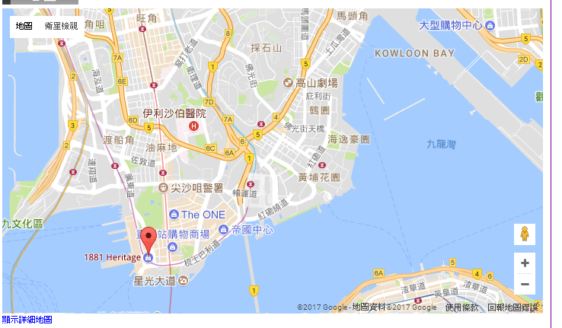

荷李活道
地址：中環荷李活道
交通：港島線上環站 A1出口。

香港以植物為名的街道不少，“荷李活道”就是以早年荷李活道一帶種植的冬青樹（Hollywood）命名。開埠早期，是華人的聚集地，主要以低下階層為主，但現今的“荷李活道”卻深具中西文化合璧的特色，是著名的香港旅遊景點。
中環荷李活道南邊是「蘇豪區」，(Soho)英文名字來源於英國倫敦蘇豪區，另外也代表了「South of Hollywood Road」的縮寫，區內有不少外國風情的餐廳和酒吧。荷李活道東端連接蘭桂坊，以多彩多姿的香港夜生活聞名。上環一端的荷李活道與樓梯街的交界口，有160多年歷史的文武廟，是香港法定一級歷史古蹟。荷李活道和鄰近的摩羅上街，則是有名的古董和懷舊物品集中地，有「古董街」之稱，穿插著新舊大小規模不一古董店，店面風格不一、古物種類繁多，今日許多香港旅遊客到荷李活道，都是為了購買古董而來。
在懷舊的香港購物之旅結束後，別忘了荷李活道上還有馳名的蘭芳園，招牌的芝多士和凍奶茶，可是消除一天疲勞、恢復元氣的最佳秘密武器喔！
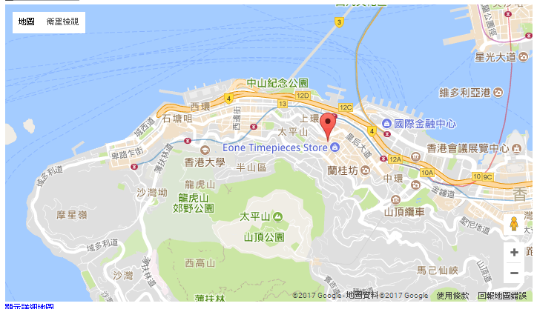

香港天際100
電話：+852-2263-2263
地址：香港九龍尖沙咀柯士甸道西1號
交通：東涌線、機場快線，至到九龍站出口即可抵達。
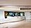
想要飽覽香港無限風光、鳥瞰醉人夜景，現在準備到香港旅遊的遊客有了新選擇！位於「環球貿易廣場」的第100樓 ---「香港天際100」2011年4月17日正式對外營運了。而想前往「環球貿易廣場」的遊客們，可搭乘香港地鐵的東涌線、機場快線，坐到九龍站即可。
「環球貿易廣場」（International Commerce Centre，簡稱ICC），是一座118層高的綜合式大樓，彙集了住宅、辦公室、購物中心、酒店、觀景台等建築設施，並由世界著名建築事務所Kohn Pedersen Fox Associates(KPF)所設計，總計可利用樓層的水平高度達490公尺，實際高度為484 公尺。 由於成為了香港最高樓，同時也是香港自由行的新指標，當然吸引了許多高級餐廳、酒店爭相進駐；例如知名的香港麗思卡爾頓酒店即位於頂部第15層，也就是102樓至到118樓；房客可搭乘專用電梯至103層的全海景酒店大廳，還可由第118層的落地窗瞭望忙碌的金融中心和迷人的南海景緻，更取代原本的上海金茂君悅大酒店，成為了全世界最高的六星級飯店；香港麗思卡爾頓酒店提供312間客房，房間內皆提供完善的設施與時尚的裝潢，部份房型更可瀏覽維多利亞港及九龍半島迷人美景；另外在第118層則設置了健身房與室內游泳池、整個天花板是由LED燈布置裝飾；在雲端身處運動休閒，想必別具一番滋味。來此高點一遊必要美食相佐 --- 第101樓為龍皇酒家飲食集團所有的「龍璽」餐廳，提供高檔美味的新法式中菜廳，可容納160名顧客、更是全球最高的中菜餐館。第103層則是以巧克力為主題的Chocolate Library餐廳，以及最頂層的OZONE露天酒吧、壽司吧，讓美食與美景相互結合、相映成趣。
「環球貿易廣場」的購物中心---將近100萬平方呎的「香港ELEMENTS圓方廣場」，更有著濃濃的中國風情；按照中國傳統分劃為「金」、「木」、「水」、「火」、「土」，5個主題區域、並搭配著不同的建築特色、擺設設計、藝術文物等，營造出相異的購物環境。「圓方廣場」第一期已於2007年10月1日正式開幕、是一個包含了購物、美食、娛樂及人文的巨大購物廣場。
而最引人入勝的「香港天際100」開於時間為早上十點到晚上十時，是全香港唯一能夠360度鳥瞰香江景致的觀景台，遊客只要搭乘高速電梯，直達第一百樓只需要短短六十秒元。站在海拔393米高的平臺之上，東面的維多利亞港、北邊的青馬大橋及昂船洲大橋，甚至獅子山、大嶼山等壯麗美景均盡收眼底；觀景台附設有高倍數的望遠鏡，除了可觀賞清晰的實景外，有有晴天、日出，日落等模式可供切換。
想要一覽美麗的香江美景，不再只有唯一的選擇 --- 太平山頂了，走一趟最新香港景點 --- 「天際100」，感受身處飄緲雲端、浮華美景盡在腳下的嶄新體驗吧。

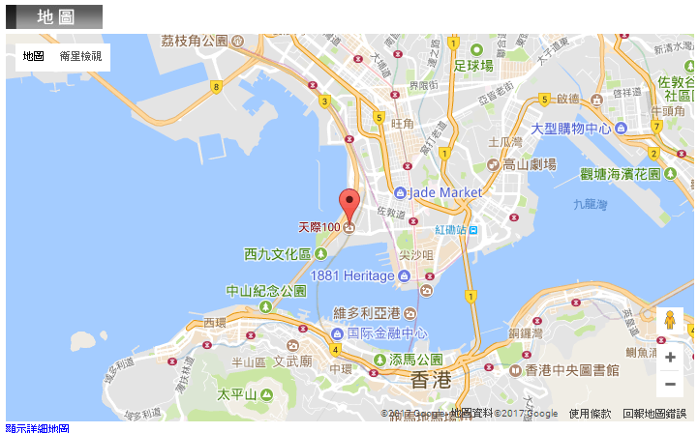

美食

何洪記粥麵專家
電話：+852-2577-6060
地址：香港銅鑼灣軒尼詩道500號希慎廣場
12樓1204-1205舖
交通：銅鑼灣站F出口 希慎廣場
營業時間：11:30 ~ 23:30
價位：HK $40以下
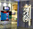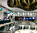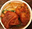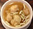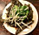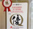
1946年開店，這裡是曾獲得「年度美食最大賞」，並得過雲吞麵金牌獎的「香港雲吞麵王」──「何洪記粥麵專家」，何洪記不僅將香港道地的雲吞麵美食發揚光大，更連續5年榮獲米其林一星評價，獲得台港兩地部落客，與老饕們一致推薦！趁著難得假期來到香港自由行，可千萬別錯過香港何洪記！
招牌上打出「粥麵專家」，當然這裡的粥和麵可都是頂級的！何洪記粥品，在細心熬製下，粥底細滑，完全不見米粒；麵，堅持純手工製造、口感紮實富有嚼勁。向您強力推薦招牌「生腸及第粥」、「鮮蝦雲吞麵」及「干炒牛河」。「生腸及第粥」粥內加入的生腸、豬肚、豬肝這類食材，若是沒有一定處理能力，烹調起來，口感可是又老又充滿腥味，何洪記卻能處理的恰到好處，脆嫩爽口，配在粥裡，可說是天衣無縫的完美組合，口感更加豐富有層次！整碗及第粥的靈魂所在──粥底，可是連饕客們都讚不絕口，嘗一口，便能感受師傅們長時間累積下的渾厚功力，米粒和高湯融為一體，如同頂級濃湯般的綿密口感，實在令人陶醉！
到香港，如果只能嘗一次雲吞麵，那您絕不能錯過何洪記雲吞麵招牌──《鮮蝦雲吞麵》！鮮蝦雲吞皮薄餡多，三分瘦肉、七分鮮蝦，味道鮮甜不油膩，Q彈緊實，吃得到滿滿的海鮮原味！如此驚為天人的美食，不愧為榮獲米其林一星評價的優質美味！
越簡單的東西，反而越不容易做，干炒牛河為香港著名小吃，看似平凡無奇，其實裡面大有乾坤！素有「食神」之稱的香港美食家蔡瀾，對於何洪記的「干炒牛河」讚賞不已，更將其評為香港第一的經典美味！「干炒牛河」講究鑊氣，掌握精準的火侯和油量，以烈火快炒，將食物的菁華完整保留下來，條條河粉色澤均勻，豆芽、洋蔥吃來十分清爽、香氣十足，牛肉軟嫩、不油也不膩。精湛的手藝，使擁有近70年歷史的何洪記美食，粥麵專家的稱號果真是名不虛傳！
香港何洪記怎麼去呢？何洪記原在銅鑼灣雯東街的老店，在2013年已遷移至銅鑼灣誠品希慎廣場，交通位置更加便利，品嘗美食、開心購物，一舉兩得。充滿現代感的東方設計，更吸引來自海內外的遊客們慕名而來，前來一嘗這令人魂牽夢縈的好滋味！

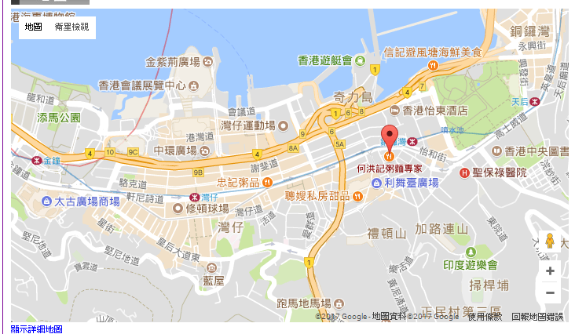

金鳳茶餐廳
電話：+852-2572-0526
地址：香港灣仔春園街41號
交通：灣仔地鐵站A3出口，沿著柯布連道步行至莊士敦道右轉，春園道左轉
營業時間：06:00-19:00
價位：HK $40以下
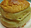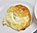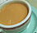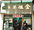
香港茶餐廳被列為十大最代表香港美食。位於灣仔春園街上的金鳳茶餐廳，有50多年歷史之外，更入選為全港十大茶餐廳之一。起初是賣街坊鄰居，因為其真材實料的好口碑，逐漸吸引更多專門前往品嚐的饕客以及到香港旅遊的遊客。
金鳳茶餐廳最著名的香港美食招牌商品：菠蘿包、原裝凍奶茶。菠蘿包外層烤的香黃酥脆，咬一口麵包紮實的口感，內層挾帶著牛油的香氣，讓人一口接著一口，吃完還不過癮，旅客們總是會外帶幾個，可見這裡菠蘿包的魅力。
金鳳茶餐廳人氣飲品原裝凍奶茶，所謂的原裝是指先把奶與茶混合好，放入冰箱，不添加任何冰塊，顧客們飲用時，仍保有其原味的香醇，也因如此，曾締造出兩小時內銷售200杯的佳績。除此之外，香港茶餐廳中不可或缺的蛋塔，以及店內服務生一致推薦的雞蛋牛肉三文治，也很值得品嚐的香港美食喔!
小小的店內沒有華麗裝潢，而是採用乾淨明亮平民化的感覺。這裡的顧客非常多，常常有排隊等候的情形，有時也會需要與人併桌的情形，不過香港人飲食一向快速，也不需擔心等待座位的時間會太久。香港旅遊茶餐廳，到金鳳茶餐廳就對了!

金鳳茶餐廳
電話：+852-2572-0526
地址：香港灣仔春園街41號
交通：灣仔地鐵站A3出口，沿著柯布連道步行至莊士敦道右轉，春園道左轉
營業時間：06:00-19:00
價位：HK $40以下
香港茶餐廳被列為十大最代表香港美食。位於灣仔春園街上的金鳳茶餐廳，有50多年歷史之外，更入選為全港十大茶餐廳之一。起初是賣街坊鄰居，因為其真材實料的好口碑，逐漸吸引更多專門前往品嚐的饕客以及到香港旅遊的遊客。
金鳳茶餐廳最著名的香港美食招牌商品：菠蘿包、原裝凍奶茶。菠蘿包外層烤的香黃酥脆，咬一口麵包紮實的口感，內層挾帶著牛油的香氣，讓人一口接著一口，吃完還不過癮，旅客們總是會外帶幾個，可見這裡菠蘿包的魅力。
金鳳茶餐廳人氣飲品原裝凍奶茶，所謂的原裝是指先把奶與茶混合好，放入冰箱，不添加任何冰塊，顧客們飲用時，仍保有其原味的香醇，也因如此，曾締造出兩小時內銷售200杯的佳績。除此之外，香港茶餐廳中不可或缺的蛋塔，以及店內服務生一致推薦的雞蛋牛肉三文治，也很值得品嚐的香港美食喔!
小小的店內沒有華麗裝潢，而是採用乾淨明亮平民化的感覺。這裡的顧客非常多，常常有排隊等候的情形，有時也會需要與人併桌的情形，不過香港人飲食一向快速，也不需擔心等待座位的時間會太久。香港旅遊茶餐廳，到金鳳茶餐廳就對了!

金牌燒鵝
電話：+852-2522-1624
地址：鏞記酒家
香港中環威靈頓街32~40號
交通：中環地鐵站D2出口
一提到香港美食，閃過大多數人腦海的一定不缺港式燒臘，港式燒臘是叉燒肉、燒鴨燒鵝以及烤乳豬之類的統稱，港式燒臘的美味到放諸四海皆知，所以來到香港旅遊，猶如來到燒臘的出生地，不留點胃來膜拜它怎麼成？其中位在香港中環，1942年開始以大排檔起家，如今卻榮獲米其林欽點一星榮譽以燒臘聞名的鏞記酒家，更成為饕客的朝聖地，每天幾乎都是座無虛席。
鏞記金牌燒鵝又稱飛天燒鵝為每桌必點，出神入化的火候將鴨肉本身的脂肪逼出，而後透入皮內，最後被完美地封在肉裡，這時肥膩已轉換成穠纖合度的美味。而油亮鮮豔的鵝皮，裹著胖瘦適中的鵝肉，宛如佩戴璀璨飾品的美人，令人不由得想一親芳澤，淋上梅汁酸甜醬，那絕妙的口感眨眼就已攻陷了所有人的心房，穩穩地在美食的區塊豎上一面勝利旗幟！除了金牌燒鵝，鏞記的招牌小菜皮蛋酸薑也是一絕，糖心皮蛋味道比一般皮蛋淡個三分，但與酸薑一同食用，風味絕佳，是很棒的開胃菜，幫金牌燒鵝打頭陣，可謂恰如其分。
鏞記位於中環商業區，該區高樓大廈林立，夜生活繁盛，選擇香港機加酒行程的朋友，品嘗完鏞記金牌燒鵝，還可以到附近酒吧餐館齊聚的蘭桂坊與朋友續攤聊天小酌，或者到擁有中西混血風情的荷里活道走走，都是不錯的行程安排喔！

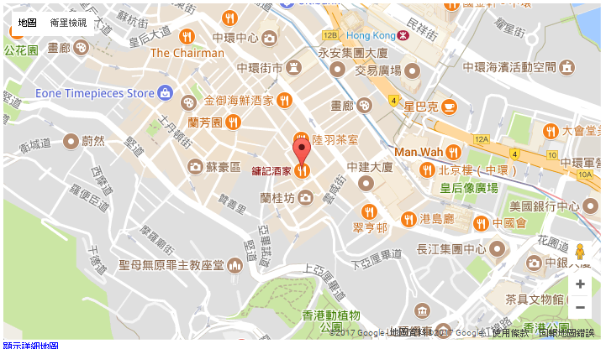

沾仔記
電話：+852-2850-6471
地址：中環威靈頓街98號地下
交通：中環站D2出口，沿德己立街右轉威靈頓街，步行約10分鐘即可到達。
營業時間：星期一~日：09：00~22：00
價位：HK $40以下
黑底金漆的招牌，氣派十足，店內是中國風的裝修風格，有別一般茶餐廳，給客人一種很舒服的感覺，店員也親切有禮，這就是位於中環的香港美食名店“沾仔記”。
中環通常在有過香港旅遊經驗的遊客印象中，應該是購物貴、吃也貴，但這家“沾仔記”可顛覆了這個既有的印象，招牌的《雲吞麵》，只要港幣16元，料多、味美，而且價錢便宜。店內的餐牌也簡單，只有五種可供選擇：《招牌雲吞麵》、《鮮鯪魚球麵》、《鮮牛肉麵》、《雙併麵》、《三併麵》，依配料不同，價格不同，麵亦可換成米粉或河粉。所謂的《雙併麵》，就是《招牌雲吞》、《鮮鯪魚肉》或《鮮牛肉》，任選二種；《三併麵》就是三種都有。
沾仔記的雲吞，是整隻蝦肉摻和著半肥半瘦的豬肉混合而成，蝦比豬肉多得多。湯頭除了用傳統的大地魚、豬肉、蝦米，還加入了羅漢果熬製而成，是使湯頭喝起來更加甘甜的秘訣。
推薦的是《招牌雲吞和鮮鯪魚球雙併麵》，一碗裡有兩個超大的雲吞，和兩個超大的魚球，端上桌來，頓時看見老闆的豪氣，滿滿的配料，覆蓋了整碗麵，如果不特地撈起，還會以為只有料，沒有麵！傳說中如乒乓球大小的《雲吞》，體積超過湯匙，雲吞皮薄透，但依然有彈性，每只雲吞，內餡就有2隻鮮蝦，再加上絞肉，味道鮮美，咬一口湯汁滿溢。拳頭一般大小的《鮮鯪魚球》是沾仔記另一項令人驚奇的作品，魚肉打得緊實，吃得到顆粒感，滲著淡淡的陳皮香，口感又Q又有彈性。麵是有咬勁的細黃麵，搭配看似濃稠，實則清爽順口的湯頭，泛著香菜的香氣，一碗簡簡單單的麵，味道卻多層豐富。
另一個沾仔記熟客私推的是《招牌雲吞鮮牛肉雙併麵》，雲吞、湯頭是一樣的，而鮮牛肉醃得入味，保留住牛肉的香味，點綴著少許的蔥香，同樣的湯麵因為加了牛肉，而更加鮮甜，口齒留香。
有機會前來香港旅遊，在中環逛街購物之餘，就到沾仔記來碗料多味美的香港美食－雲吞麵，再搭配其他小菜，不僅吃飽，更能體驗沾仔記獨特的市井風味，以及俗擱大碗的滿足！

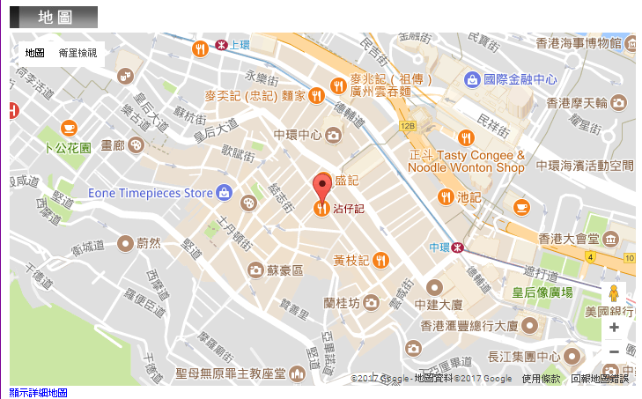

公利
電話：+852-2544-3571
地址：中環荷李活道60號地下
交通：上環站400公尺
營業時間：星期一~日：11：00~23：00
價位：HK $40以下

網站食評大獲好評比例99%，於1948年開業的“公利”，是陪伴許多人童年成長的回憶，至今店內依然充滿著懷舊的風格，舊式人工搾汁機、龜殼紋地磚、舊式綠白方花磁磚牆壁，以及已不明年代的大鼎，讓人似乎有錯置時空的往日風情。
在重視自然健康飲食的現代，標榜遠離化學添加物危害，不添加人工色素、香料調味的“公利”，反而成為人們再三光顧的重要因素，也是受到香港旅遊遊客推薦的原因。
“公利”招牌的《竹蔗汁》是用黃中帶綠的玉蔗，每日早上現榨而成，不摻添糖粉，忠實保留甘蔗的原汁原味，消暑解熱，入口自然甘甜。
雖然不是很大杯，但喝得出絕對真材實料！《蔗汁糕》是老闆娘自創的新產品，由新鮮蔗汁加入馬蹄粉和糖水製成，口感清涼爽潤，每日限量40碗，通常不到一個小時就賣光。《藥製龜苓膏》以大鼎古法秘製，搭配蜂蜜一起吃，十分Q滑順口。另外還有《五花茶》、《火麻仁》、《酸梅湯》和《涼茶》，香港旅遊不妨試試這自然的涼補飲品。
數十年的老店，滿載當地人回憶與市井小民的港式風情，就像台灣路邊攤的大腸麵線或黑白切，親切感與家鄉味是最大特色；想要品嚐道地的香港美食小吃嗎？到公利就對了。

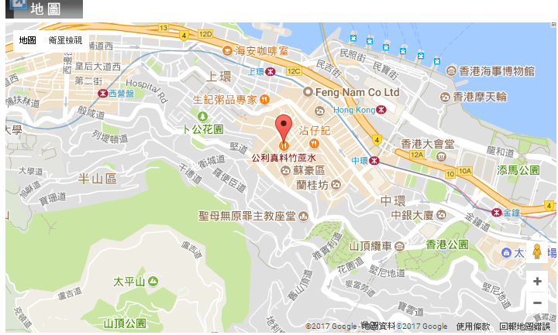

添好運點心專賣店
電話：+852-2332-2896
地址：香港大角咀海庭道18號奧海城二期G樓72號舖
交通：旺角地鐵站C3出口
營業時間：10:00~22:00
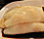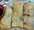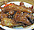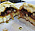
若想要體驗親民的價格卻有貴族等級享受的美食驚豔之旅，那麼到香港的添好運點心專賣店準沒錯！頂著美食聖經米其林一星推薦的光環，創使店位於香港九龍旺角的添好運點心專賣店在香港寸土寸金的侷限下，以令人吃了幾輩子味蕾都忘不了味道的美味港式點心，創造出了不同凡響的大格局。2009年開業至今，卻只多了一家分店，這與曾經在三星級四季酒店擔任主廚的老闆麥桂培師父對食物品質和吃到顧客的嘴裡的口感的堅持息息相關，沒有連鎖店的商業氣息，卻有絕對給客人最好的堅強理念，便是身為香港米其林餐廳的添好運最大特點！
來到添好運，拿到號碼牌是一回事，拿到所點的點心或進門享用又是一回事，因為中間等上數個小時是稀鬆平常的，若不是有非吃到不可的決心，很多人都悄悄打退堂鼓，正所謂漫長的等待是為了唇間那朵燦爛的笑花，當頂級點心碰到舌尖的那一刻，先前因為等待而升起的不耐之火也為之澆熄了！添好運點心專賣店的點心堅持以純手工製作，從桿麵粉到剁豬肉，完全不假機器之手，因此品嚐之際亦可感覺受到純手工的精緻。添好運出爐的點心首推酥皮叉燒包，外層酥軟香氣四溢，咬一口內餡叉燒宛若熔漿般流淌，鹹甜香的口感伴隨入口即化的叉燒肉，讓人滿足不已！套一句周星馳食神電影中的台詞：「實在太好吃了！這輩子如果再也吃不到怎麼辦？」美味程度由此可知！而腸粉類點心在添好運也算是師傅私房絕活，舉凡蜜味叉燒腸、鼓汁龍蝦腸粉、韮黃鮮蝦賜，還有包裹著軟嫩彈Ｑ的豬肝做成的黃沙豬膶腸，更是此家僅有！除此之外，晶瑩剔透的粉粿皮包覆著飽滿餡料的粉粿類點心，也堪稱一絕，皮薄餡多讓您一目瞭然！
添好運點心專賣店位在香港九龍旺角地區，旺角地區為香港自由行的熱門區塊，鄰近就有許多購物的好去處，比如電器批發零售的西洋菜南街，販售衣飾為主的女人街（通菜街）與運動用品店聚集的花園街（波鞋街）。除了購物和享受美食之外，擁有老香港街景的園埔街雀鳥花園和販售花材為主的花墟道也都在附近，有時間去走走也頗能感受忙碌的香港人偶爾擁有的那份奢侈閒逸喔！

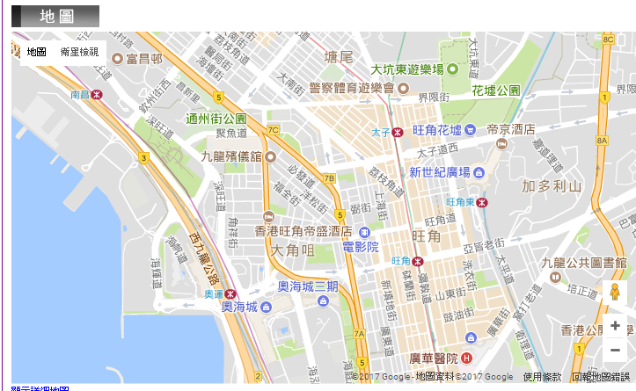

旺角葫蘆館-薑汁撞奶
電話：+852-2770-5150
地址：香港九龍豉油街50號富達大廈9號舖
交通：地鐵荃灣線、觀塘線旺角站A出口步行即可抵達。
營業時間：12:30~23:30
價位：
在香港旅遊尋找美食，可要有尋寶的準備，因為巷弄之雜，店家之多，往往讓人眼花，除非有穿針的眼力，要不然往往得摸上好半天才走得到目的地！比如著名的甜點－香港薑汁撞奶，幾乎家家餐廳都有得叫，但正宗的卻唯有在旺角，將這項美食從大陸廣東引進香港的葫蘆館。
葫蘆館的店面極樸實，就跟隨處可見的小吃店一樣，沒有華麗的裝潢，但如果仔細觀察，就可以發現葫蘆館裡到處都有葫蘆的身影，舉凡壁飾、碗盤甚至是廁所門上懸著的鑰匙吊飾都是，為原本單調的陳設添上一抹趣味性。香港薑汁撞奶這討喜的名字來自於其獨特的做法，以鮮奶衝撞碗中的新鮮薑汁，將70度C左右的加糖鮮奶，混著空氣與碗中的老薑汁結合，因為薑汁中的澱粉質與溫度剛好的鮮奶起了作用，因此原本液態的鮮奶到了碗中，過不了幾分鐘就會變化成宛如豆腐花的凝固狀，把湯匙放在平滑如鏡的固結表面，宛如一瓣花飄浮在水面！當綿密的撞奶入口，比布丁柔細，卻比法式燉奶多了個喚醒味蕾的薑汁香味，一邊享用這道香港美食，一邊還可以欣賞薑汁撞奶魔術般的變化過程，真是視覺味覺都被娛樂到了。除了原味撞奶，現在葫蘆館還研發出不同口味的撞奶，喜歡嚐鮮的朋友也不妨一試！
葫蘆館位於極為熱鬧的露天逛街區，附近都是到香港自由行的遊客喜歡去的景點，如通菜街、西洋菜南街或者波鞋街，都可以買到極為平價的日常用品，若參加的是香港機加酒的行程，時間充裕的話，想要一覽那宛如從泛黃舊照片中走出的老香港街景，那麼附近也有園埔街雀鳥花園可去喔！

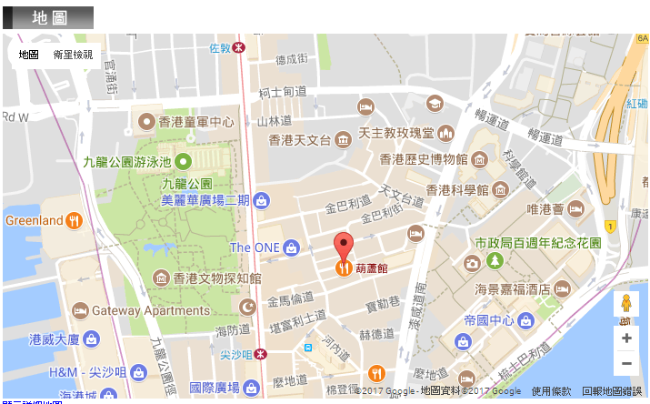

香港旅遊｜澳門旅遊｜日本旅遊｜韓國旅遊｜東南亞旅遊｜大陸旅遊｜國外自由行｜國際機票｜國際訂房｜簽證票券｜會員服務｜回首頁
訂購專線(02)2567-5678 總公司：台北市林森北路258號3樓
全省服務據點
板橋(02)8259-6488 雙和(02)7709-8777 桃園(03)333-8288 新竹(03)534-8000 台中(04)2327-5778 高雄(07)3355-333

